

**Тасқала ауданының кейбір елді мекендерінің шекараларын (шегін) белгілеу туралы**

Батыс Қазақстан облысы Тасқала ауданы әкімдігінің 2020 жылғы 21 қыркүйектегі № 227 және Батыс Қазақстан облысы Тасқала аудандық мәслихатының 2020 жылғы 21 қыркүйектегі № 51-5 бірлескен қаулысы мен шешімі. Батыс Қазақстан облысының Әділет департаментінде 2020 жылғы 28 қыркүйекте № 6387 болып тіркелді

      Қазақстан Республикасының 2003 жылғы 20 маусымдағы Жер кодексіне, Қазақстан Республикасының 2001 жылғы 23 қаңтардағы "Қазақстан Республикасындағы жергілікті мемлекеттік басқару және өзін-өзі басқару туралы" Заңына сәйкес Тасқала ауданының әкімдігі **ҚАУЛЫ ЕТЕДІ** және Тасқала аудандық мәслихаты **ШЕШІМ ҚАБЫЛДАДЫ**:

      1. Тасқала ауданының кейбір елді мекендерінің шекаралары (шегі) осы бірлескен қаулы мен шешімнің қосымшасына сәйкес белгіленсін:

      1) жалпы алаңы 73,7056 гектар, ұзындығы 3841,67 метр болатын Мерей ауылдық округі Айнабұлақ елді мекенінің шекарасы (шегі) 1-қосымшаға сәйкес;

      2) жалпы алаңы 96,6564 гектар, ұзындығы 4046,6455 метр болатын Ақтау ауылдық округі Ақкүтір елді мекенінің шекарасы (шегі) 2-қосымшаға сәйкес;

      3) жалпы алаңы 118,8131 гектар, ұзындығы 5283,2670 метр болатын Мерей ауылдық округі Аққайнар елді мекенінің шекарасы (шегі) 3-қосымшаға сәйкес;

      4) жалпы алаңы 377,9468 гектар, ұзындығы 8657,7803 метр болатын Ақтау ауылдық округі Ақтау елді мекенінің шекарасы (шегі) 4-қосымшаға сәйкес;

      5) жалпы алаңы 261,7300 гектар, ұзындығы 6931,0902 метр болатын Амангелді ауылдық округі Амангелді елді мекенінің шекарасы (шегі) 5-қосымшаға сәйкес;

      6) жалпы алаңы 90,0677 гектар, ұзындығы 5447,385 метр болатын Қазақстан ауылдық округі Атамекен елді мекенінің шекарасы (шегі) 6-қосымшаға сәйкес;

      7) жалпы алаңы 99,2 гектар, ұзындығы 6110,84 метр болатын Достық ауылдық округі Бастау елді мекенінің шекарасы (шегі) 7-қосымшаға сәйкес;

      8) жалпы алаңы 310 гектар, ұзындығы 7144,96 метр болатын Достық ауылдық округі Достық елді мекенінің шекарасы (шегі) 8-қосымшаға сәйкес;

      9) жалпы алаңы 101,6994 гектар, ұзындығы 4324,8757 метр болатын Қазақстан ауылдық округі Қалмақшабын елді мекенінің шекарасы (шегі) 9-қосымшаға сәйкес;

      10) жалпы алаңы 90 гектар, ұзындығы 4228 метр болатын Ақтау ауылдық округі Қараой елді мекенінің шекарасы (шегі) 10-қосымшаға сәйкес;

      11) жалпы алаңы 10,9106 гектар, ұзындығы 1321,96 метр болатын Қазақстан ауылдық округі Қисықсай елді мекенінің шекарасы (шегі) 11-қосымшаға сәйкес;

      12) жалпы алаңы 153,1301 гектар, ұзындығы 4963,29 метр болатын Қосшы ауылдық округі Оян елді мекенінің шекарасы (шегі) 12-қосымшаға сәйкес;

      13) жалпы алаңы 7370,183 гектар, ұзындығы 42542,4 метр болатын Мерей ауылдық округі Мерей елді мекенінің шекарасы (шегі) 13-қосымшаға сәйкес;

      14) жалпы алаңы 6002,602 гектар, ұзындығы 38856,6 метр болатын Мереке ауылдық округі Мереке елді мекенінің шекарасы (шегі) 14-қосымшаға сәйкес;

      15) жалпы алаңы 23,1420 гектар, ұзындығы 2111,64 метр болатын Мерей ауылдық округі Өркен елді мекенінің шекарасы (шегі) 15-қосымшаға сәйкес;

      16) жалпы алаңы 4800,465 гектар, ұзындығы 38139,7 метр болатын Шежін ауылдық округі Талдыбұлақ елді мекенінің шекарасы (шегі) 16-қосымшаға сәйкес;

      17) жалпы алаңы 1541,5824 гектар, ұзындығы 18704,3486 метр болатын Тасқала ауылдық округі Тасқала елді мекенінің шекарасы (шегі) 17-қосымшаға сәйкес;

      18) жалпы алаңы 145,6403 гектар, ұзындығы 6423,8921 метр болатын Мерей ауылдық округі Тоғайлы елді мекенінің шекарасы (шегі) 18-қосымшаға сәйкес;

      19) жалпы алаңы 230,2563 гектар, ұзындығы 7340,94 метр болатын Шежін ауылдық округі 2-Шежін елді мекенінің шекарасы (шегі) 19-қосымшаға сәйкес.

      2. Аудан әкімі аппаратының басшысы (Т.Шакиров) осы бірлескен қаулы мен шешімнің әділет органдарында мемлекеттік тіркелуін қамтамасыз етсін.

      3. Осы бірлескен қаулы және шешімнің орындалуын бақылау аудан әкімінің орынбасарына (А.Халауедин) және Тасқала аудандық мәслихатының хатшысына (С.Рахимов) жүктелсін.

      4. Осы бірлескен қаулы мен шешім алғашқы ресми жарияланған күнінен бастап қолданысқа енгізіледі.

|  |  |
| --- | --- |
| *Тасқала ауданының әкімі* | *А. Халелов* |
| *Сессия төрағасы* | *Ж. Жамансариев* |
| *Мәслихат хатшысы* | *С. Рахимов* |

|  |  |
| --- | --- |
|  | Тасқала ауданы әкімдігінің  2020 жылғы 21 қыркүйектегі  № 227 бірлескен қаулысына  және Тасқала аудандық  мәслихатының  2020 жылғы 21 қыркүйектегі  № 51-5 шешіміне 1-қосымша |

**Мерей ауылдық округі Айнабұлақ**   
**елді мекенінің шекарасы (шегі)**

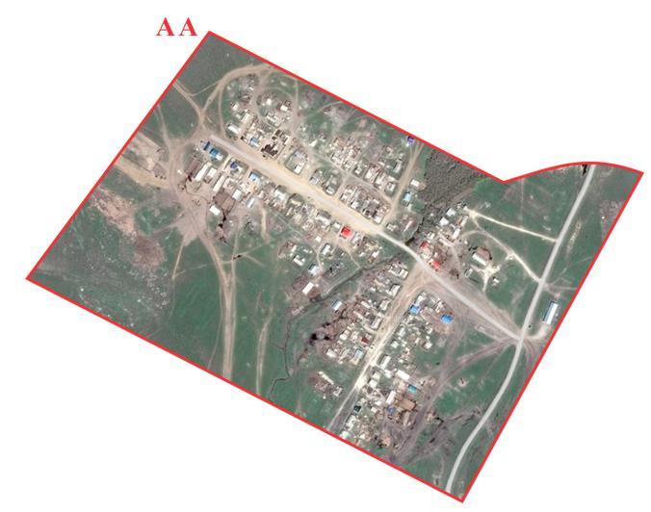

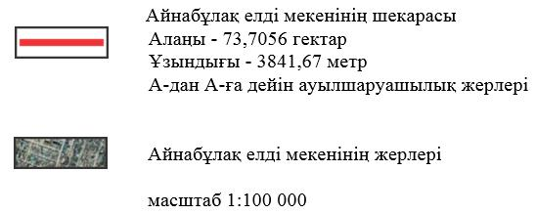

|  |  |
| --- | --- |
|  | Тасқала ауданы әкімдігінің  2020 жылғы 21 қыркүйектегі  № 227 бірлескен қаулысына  және Тасқала аудандық  мәслихатының  2020 жылғы 21 қыркүйектегі  № 51-5 шешіміне 2-қосымша |

**Ақтау ауылдық округі Ақкүтір**   
**елді мекенінің шекарасы (шегі)**

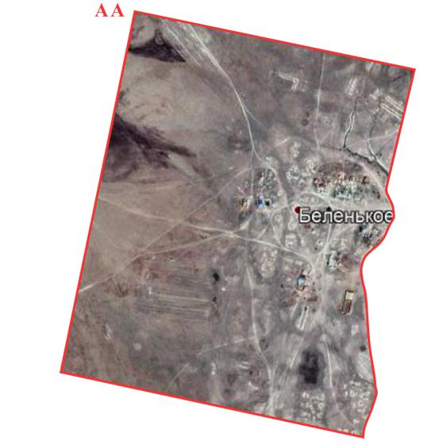

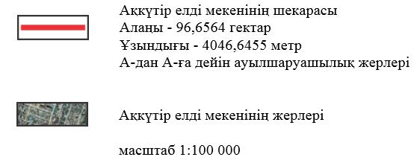

|  |  |
| --- | --- |
|  | Тасқала ауданы әкімдігінің  2020 жылғы 21 қыркүйектегі  № 227 бірлескен қаулысына  және Тасқала аудандық  мәслихатының  2020 жылғы 21 қыркүйектегі  № 51-5 шешіміне 3-қосымша |

**Мерей ауылдық округі Аққайнар**   
**елді мекенінің шекарасы (шегі)**

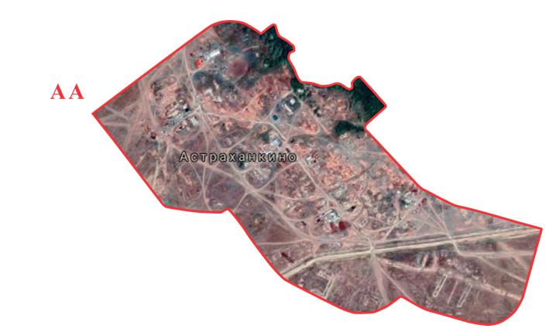

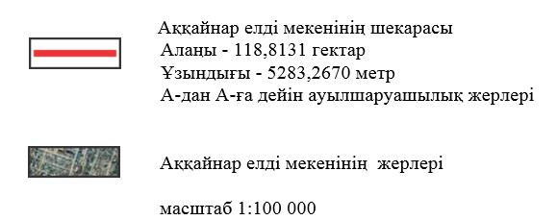

|  |  |
| --- | --- |
|  | Тасқала ауданы әкімдігінің  2020 жылғы 21 қыркүйектегі  № 227 бірлескен қаулысына  және Тасқала аудандық  мәслихатының  2020 жылғы 21 қыркүйектегі  № 51-5 шешіміне 4-қосымша |

**Ақтау ауылдық округі Ақтау**   
**елді мекенінің шекарасы (шегі)**

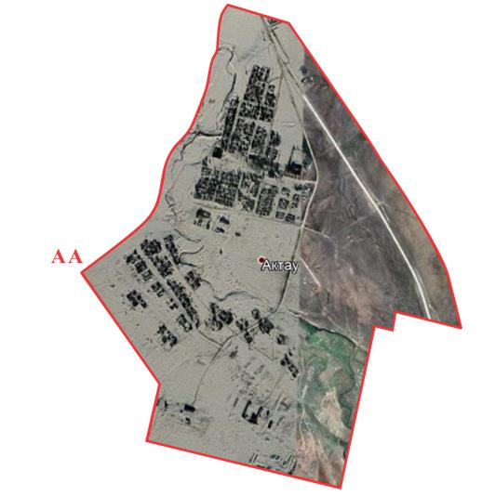

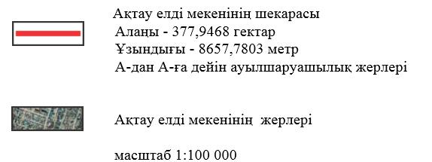

|  |  |
| --- | --- |
|  | Тасқала ауданы әкімдігінің  2020 жылғы 21 қыркүйектегі  № 227 бірлескен қаулысына  және Тасқала аудандық  мәслихатының  2020 жылғы 21 қыркүйектегі  № 51-5 шешіміне 5-қосымша |

**Амангелді ауылдық округі Амангелді**   
**елді мекенінің шекарасы (шегі)**

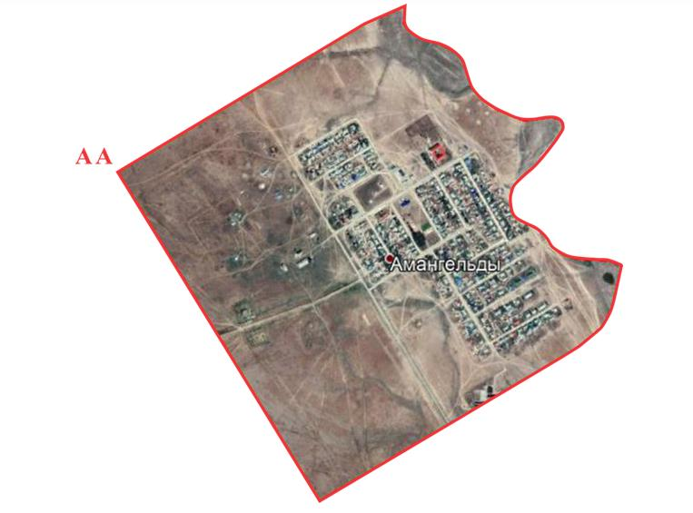

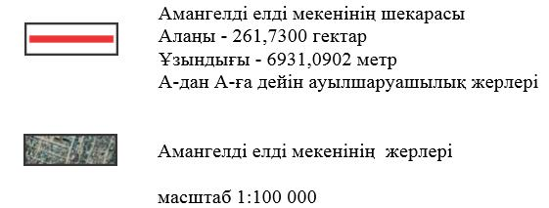

|  |  |
| --- | --- |
|  | Тасқала ауданы әкімдігінің  2020 жылғы 21 қыркүйектегі  № 227 бірлескен қаулысына  және Тасқала аудандық  мәслихатының  2020 жылғы 21 қыркүйектегі  № 51-5 шешіміне 6-қосымша |

**Қазақстан ауылдық округі Атамекен**   
**елді мекенінің шекарасы (шегі)**

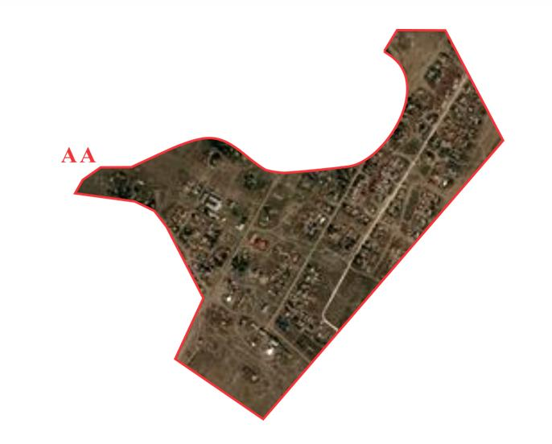

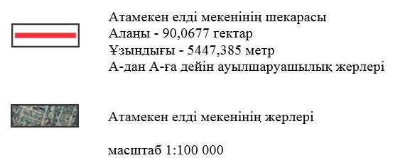

|  |  |
| --- | --- |
|  | Тасқала ауданы әкімдігінің  2020 жылғы 21 қыркүйектегі  № 227 бірлескен қаулысына  және Тасқала аудандық  мәслихатының  2020 жылғы 21 қыркүйектегі  № 51-5 шешіміне 7-қосымша |

**Достық ауылдық округі Бастау**   
**елді мекенінің шекарасы (шегі)**

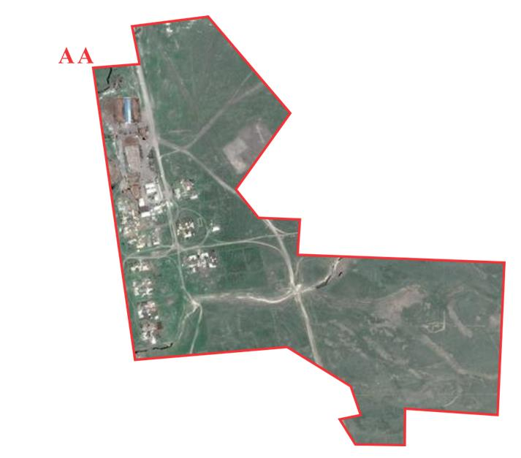

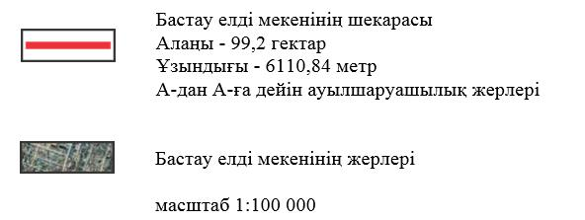

|  |  |
| --- | --- |
|  | Тасқала ауданы әкімдігінің  2020 жылғы 21 қыркүйектегі  № 227 бірлескен қаулысына  және Тасқала аудандық  мәслихатының  2020 жылғы 21 қыркүйектегі  № 51-5 шешіміне 8-қосымша |

**Достық ауылдық округі Достық**   
**елді мекенінің шекарасы (шегі)**

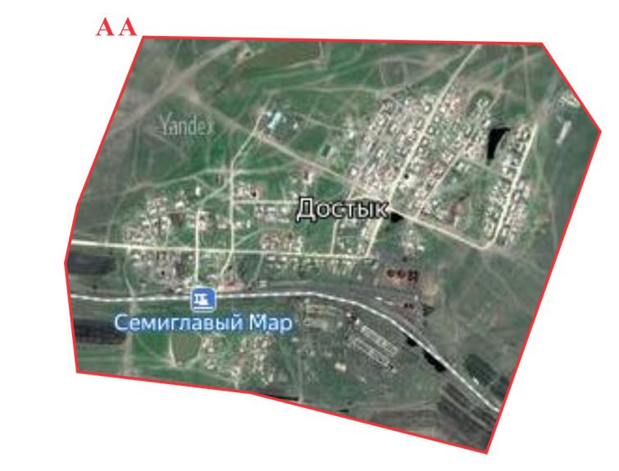

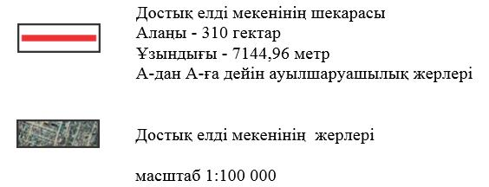

|  |  |
| --- | --- |
|  | Тасқала ауданы әкімдігінің  2020 жылғы 21 қыркүйектегі  № 227 бірлескен қаулысына  және Тасқала аудандық  мәслихатының  2020 жылғы 21 қыркүйектегі  № 51-5 шешіміне 9-қосымша |

**Қазақстан ауылдық округі Қалмақшабын**   
**елді мекенінің шекарасы (шегі)**

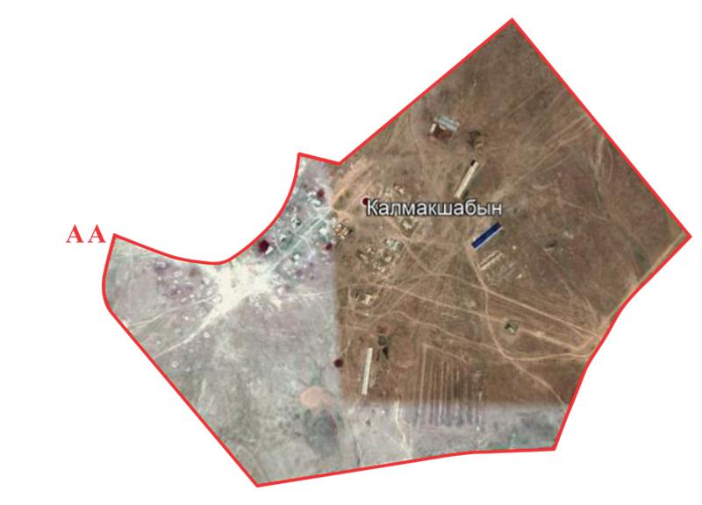

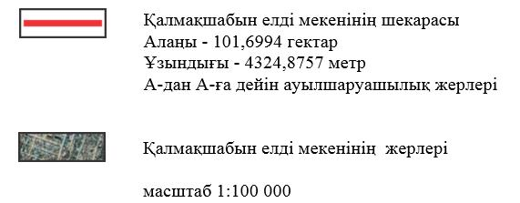

|  |  |
| --- | --- |
|  | Тасқала ауданы әкімдігінің  2020 жылғы 21 қыркүйектегі  № 227 бірлескен қаулысына  және Тасқала аудандық  мәслихатының  2020 жылғы 21 қыркүйектегі  № 51-5 шешіміне 10-қосымша |

**Ақтау ауылдық округі Қараой**  
**елді мекенінің шекарасы (шегі)**

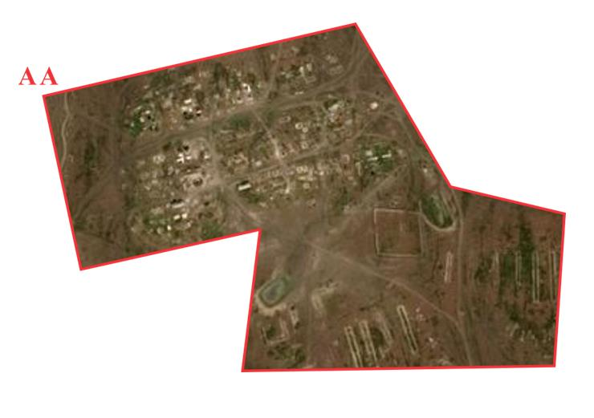

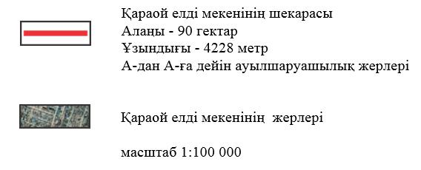

|  |  |
| --- | --- |
|  | Тасқала ауданы әкімдігінің  2020 жылғы 21 қыркүйектегі  № 227 бірлескен қаулысына  және Тасқала аудандық  мәслихатының  2020 жылғы 21 қыркүйектегі  № 51-5 шешіміне 11-қосымша |

**Қазақстан ауылдық округі Қисықсай**  
**елді мекенінің шекарасы (шегі)**

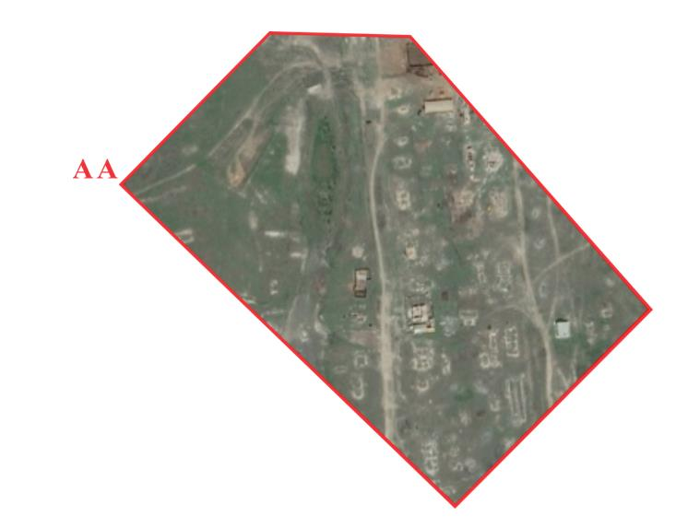

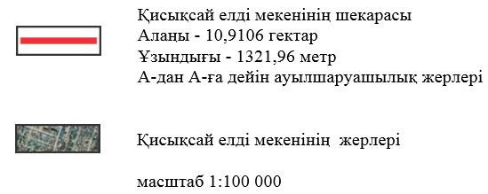

|  |  |
| --- | --- |
|  | Тасқала ауданы әкімдігінің  2020 жылғы 21 қыркүйектегі  № 227 бірлескен қаулысына  және Тасқала аудандық  мәслихатының  2020 жылғы 21 қыркүйектегі  № 51-5 шешіміне 12-қосымша |

**Қосшы ауылдық округінің Оян**  
**елді мекенінің шекарасы (шегі)**

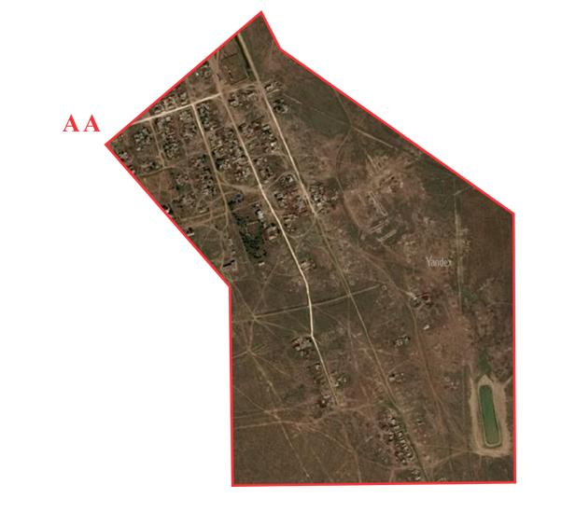

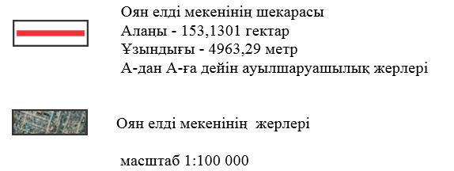

|  |  |
| --- | --- |
|  | Тасқала ауданы әкімдігінің  2020 жылғы 21 қыркүйектегі  № 227 бірлескен қаулысына  және Тасқала аудандық  мәслихатының  2020 жылғы 21 қыркүйектегі  № 51-5 шешіміне 13-қосымша |

**Мерей ауылдық округі Мерей**  
**елді мекенінің шекарасы (шегі)**

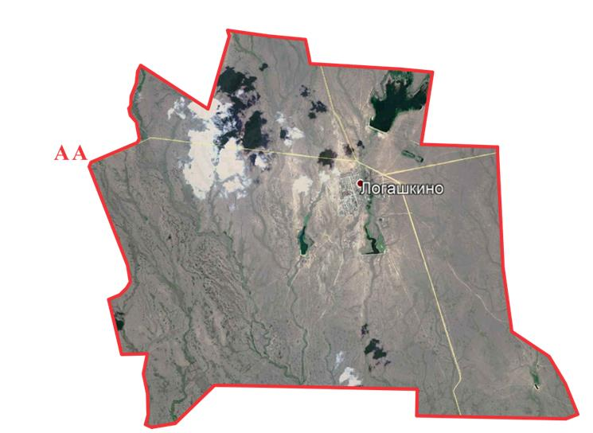

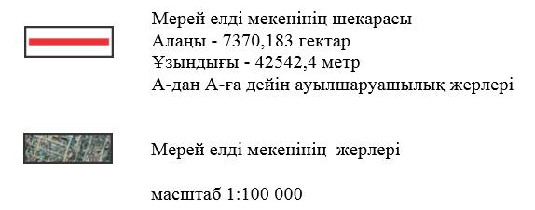

|  |  |
| --- | --- |
|  | Тасқала ауданы әкімдігінің  2020 жылғы 21 қыркүйектегі  № 227 бірлескен қаулысына  және Тасқала аудандық  мәслихатының  2020 жылғы 21 қыркүйектегі  № 51-5 шешіміне 14-қосымша |

**Мереке ауылдық округі Мереке**  
**елді мекенінің шекарасы (шегі)**

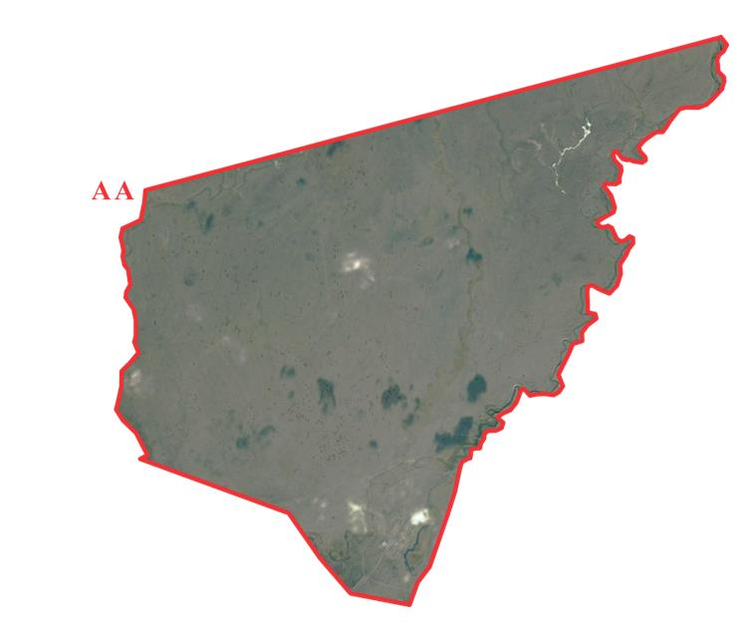

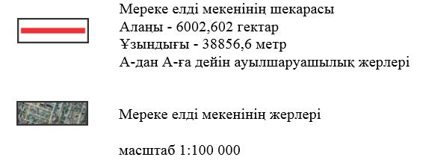

|  |  |
| --- | --- |
|  | Тасқала ауданы әкімдігінің  2020 жылғы 21 қыркүйектегі  № 227 бірлескен қаулысына  және Тасқала аудандық  мәслихатының  2020 жылғы 21 қыркүйектегі  № 51-5 шешіміне 15-қосымша |

**Мерей ауылдық округі Өркен**  
**елді мекенінің шекарасы (шегі)**

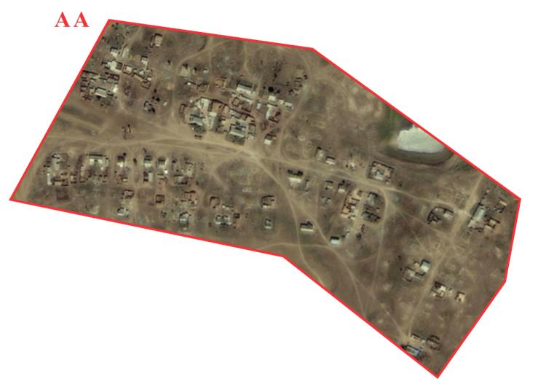

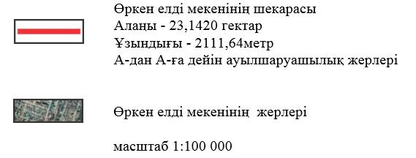

|  |  |
| --- | --- |
|  | Тасқала ауданы әкімдігінің  2020 жылғы 21 қыркүйектегі  № 227 бірлескен қаулысына  және Тасқала аудандық  мәслихатының  2020 жылғы 21 қыркүйектегі  № 51-5 шешіміне 16-қосымша |

**Шежін ауылдық округі Талдыбұлақ**  
**елді мекенінің шекарасы (шегі)**

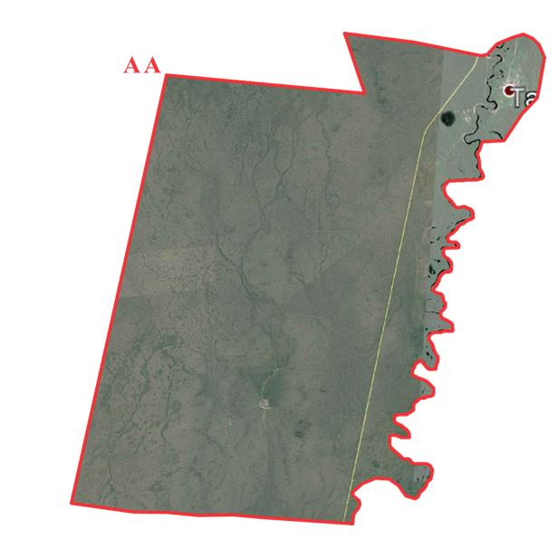

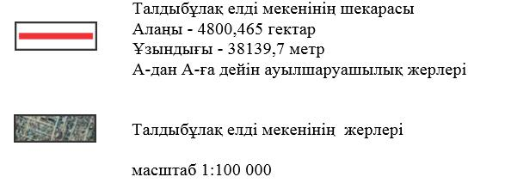

|  |  |
| --- | --- |
|  | Тасқала ауданы әкімдігінің  2020 жылғы 21 қыркүйектегі  № 227 бірлескен қаулысына  және Тасқала аудандық  мәслихатының  2020 жылғы 21 қыркүйектегі  № 51-5 шешіміне 17-қосымша |

**Тасқала ауылдық округі Тасқала**  
**елді мекенінің шекарасы (шегі)**

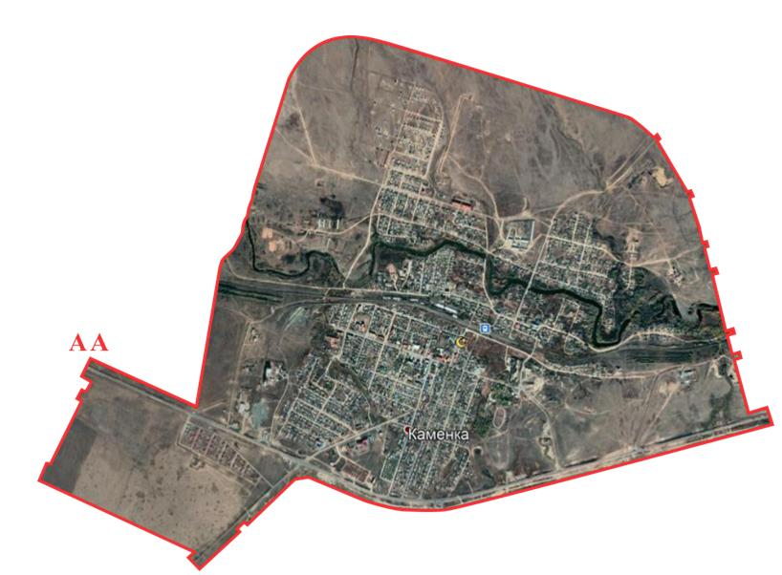

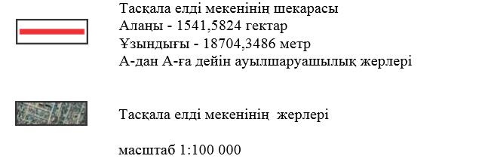

|  |  |
| --- | --- |
|  | Тасқала ауданы әкімдігінің  2020 жылғы 21 қыркүйектегі  № 227 бірлескен қаулысына  және Тасқала аудандық  мәслихатының  2020 жылғы 21 қыркүйектегі  № 51-5 шешіміне 18-қосымша |

**Мерей ауылдық округі Тоғайлы**  
**елді мекенінің шекарасы (шегі)**

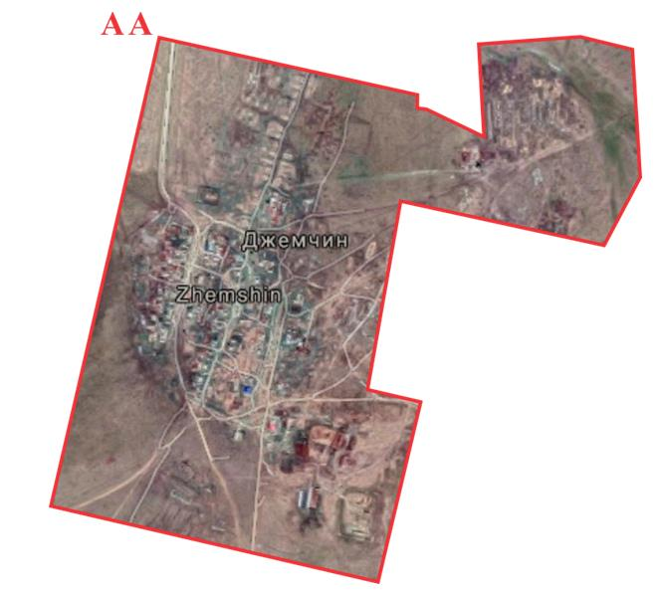

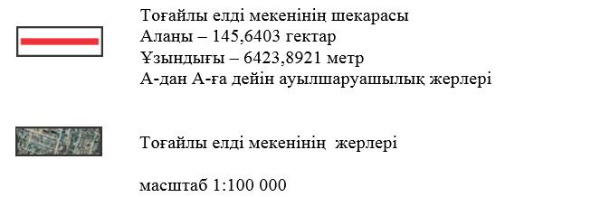

|  |  |
| --- | --- |
|  | Тасқала ауданы әкімдігінің  2020 жылғы 21 қыркүйектегі  № 227 бірлескен қаулысына  және Тасқала аудандық  мәслихатының  2020 жылғы 21 қыркүйектегі  № 51-5 шешіміне 19-қосымша |

**Шежін ауылдық округі 2-Шежін**  
**елді мекенінің шекарасы (шегі)**

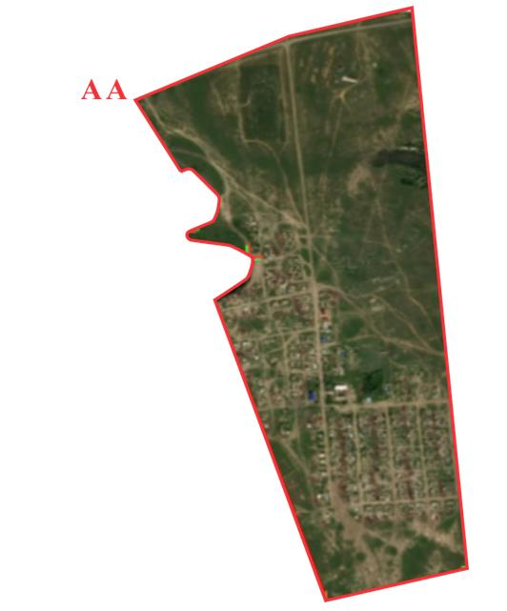

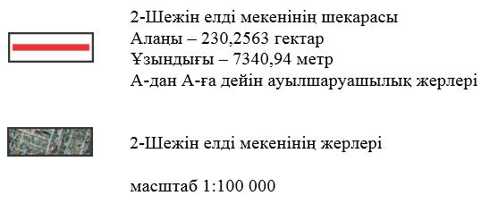

© 2012. Қазақстан Республикасы Әділет министрлігінің «Қазақстан Республикасының Заңнама және құқықтық ақпарат институты» ШЖҚ РМК